Sujets ES / L des épreuves Enseignement Scientifique
Session Septembre 2018 – Polynésie

Durée de l’épreuve : 1 h 30 - Coefficient : 2

L’usage de la calculatrice est strictement interdit.
Le candidat doit traiter les trois parties qui sont indépendantes les unes des autres.

PARTIE 1 (8 points)

REPRÉSENTATION VISUELLE

Un entraînement permettant d’améliorer la perception visuelle.

Depuis quelques années, de nouvelles thérapies promettent de pouvoir se passer de lunettes pour voir de près après un certain âge. Ces thérapies s’appuient sur un entraînement consistant à exercer sa vision en reconnaissant des taches typiques, ou des lettres dans différentes configurations.

Exemple d’entraînement à pratiquer régulièrement sur un écran d’ordinateur, de tablette ou de smartphone :

Une tache doit être repérée entre deux formes lors d’une très courte apparition
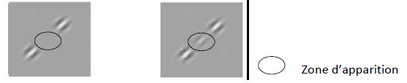

On cherche à expliquer comment un entraînement visuel peut améliorer la vision après un certain âge.

Document 1 : Variation de l’acuité visuelle de près en fonction de l’âge sans entraînement visuel
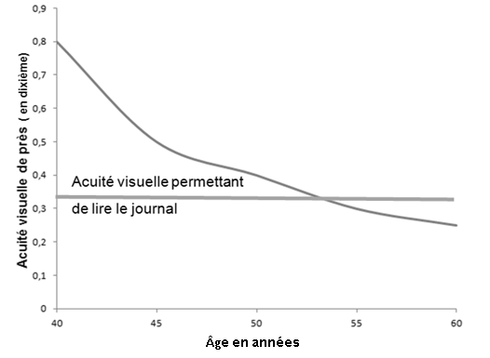
D’après scientific reports, Nature février 2012

L’acuité visuelle est une grandeur qui permet de mesurer la capacité de l’œil à discriminer deux points distincts.
Document 2 : Données obtenues sur des personnes âgées de 47 à 55 ans lors d’un programme d’entraînement visuel

 | sans entraînement | avec entraînement
Capacité d’accommodation*  moyenne de l’œil (en dioptrie) | 0,6 | 0,6
Acuité visuelle moyenne de  près (en dixièmes) | 0,41 | 0,65
Besoin en correction optique  pour la vision de près** (en dioptrie) | + 2 | +0,75

D’après scientific reports, Nature février 2012

* Capacité d’accommodation de l’oeil = capacité à faire varier sa vergence en dioptrie.
** Une correction optique de près est habituellement nécessaire lorsque le besoin en correction est supérieur à 1 dioptrie.

Les personnes entraînées ont réalisé des exercices visuels à raison de trois séances de 30 min par semaine pendant 3 mois. Un suivi rigoureux de l’entraînement est nécessaire pour obtenir les résultats ci-dessus.

Document 3 : Traitement de l’information visuelle par le cerveau

Document 3a : Localisation et rôle de certaines aires cérébrales
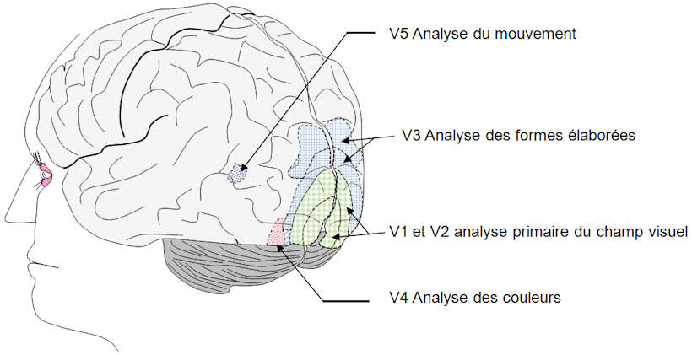
D’après Banque de schémas SVT

Document 3b : Effet d’un entraînement visuel sur le cerveau

Sept personnes ont suivi pendant 6 jours un protocole d’entraînement visuel consistant en un test d’identification de lettres. On mesure ensuite leurs performances à ce test, ainsi que l’activité des cellules de leur cerveau, grâce à la technique d’IRMf (Imagerie par Résonnance Magnétique fonctionnelle).

Tableau présentant les résultats obtenus
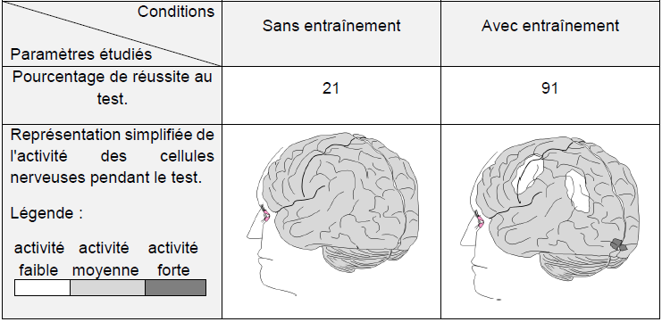
D’après Neuron, juin 2005

COMMENTAIRE RÉDIGÉ :

Une personne âgée de 55 ans a besoin depuis quelque temps de lunettes pour lire son journal. Après avoir suivi un programme d’entraînement visuel sur son smartphone, elle s’aperçoit qu’elle peut se passer de lunettes et pense que ses yeux sont devenus plus performants pour lire le journal.

Expliquez le principe de la correction visuelle de cette personne avant le programme d’entraînement visuel ainsi que les effets et les limites de celui-ci.

Vous développerez votre argumentation en vous appuyant sur /es documents et vos connaissances personnelles.

PARTIE 2 (6 points)

DÉFI ÉNERGÉTIQUE

Energy Observer
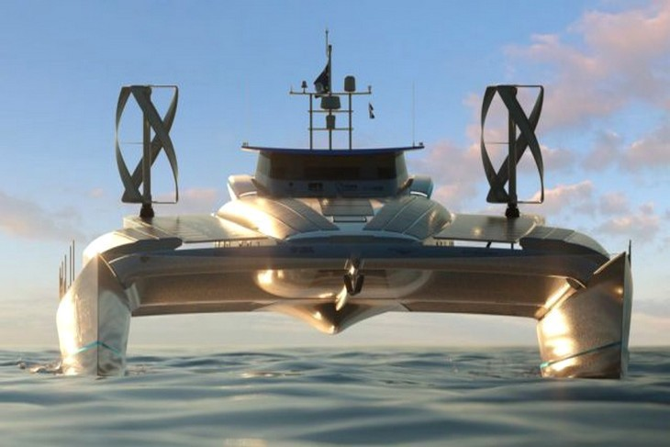
Energy Observer est un catamaran unique.
Autonome en énergie et propulsé grâce aux sources d’énergie renouvelable, c’est la combinaison de différentes sources d’énergie qui le rend si particulier.
D’après Victorien Errussard, le capitaine, « ce bateau se veut un symbole du mix énergétique, pour pallier les problèmes d’intermittence du renouvelable ».
En effet, sur Energy Observer, le soleil et le vent sont les principales sources d’énergie nécessaires au fonctionnement du bateau. Le surplus d’énergie électrique produit est stocké dans des batteries ou utilisé pour transformer l’eau de mer en dihydrogène et en dioxygène grâce à un électrolyseur. Le dihydrogène, ainsi produit et stocké à bord, alimente ensuite la pile à combustible pour produire de l’électricité.
D’après Les Savanturiers, CEA du 20 avril 2017 et www.bateaux.com

On cherche à vérifier l’autonomie énergétique du bateau.

Document 1 : Quelques équipements du bateau

– Des panneaux photovoltaïques d’une surface égale à 130 m² et de puissance maximale 21 kW.
– Deux éoliennes de puissance maximale égale à 1 kW chacune.
– Des batteries pouvant délivrer ensemble une énergie maximale égale à 100 kWh.
– Une pile à combustible de puissance maximale égale à 22 kW.
– Deux moteurs électriques de puissance maximale égale à 40 kW chacun.

D’après www.energy-observer.org

Document 2 : Pouvoir calorifique et rejet de dioxyde de carbone de différents carburants lors de leur combustion complète

Carburant | Pouvoir calorifique* (en  MJ/kg) | Masse de dioxyde de  carbone produit par kg de  carburant (en kg)
Dihydrogène | 120 | 0
Gazole | 42,5 | 3,4
Gaz naturel | 48 | 3
* Energie dégagée sous forme de chaleur par la réaction de combustion complète d’un kilogramme de carburant avec du dioxygène

A partir de l’exploitation des documents et de vos connaissances, répondre aux questions suivantes :

Question 1 :
Indiquer en quoi les technologies utilisées sur ce bateau permettent de « pallier les problèmes d’intermittence » des sources d’énergie renouvelable.

Question 2 :

Question 2.a : Si les batteries alimentaient seules les moteurs du bateau fonctionnant à puissance maximale, calculer la durée (en heure et minute) pendant laquelle elles pourraient le faire.

Question 2.b : En déduire la nécessité d’une pile à combustible à bord du navire.

Question 3 :

Recopier et compléter les chaines énergétiques suivantes :

Question 3.a : Chaine énergétique de l’électrolyseur :
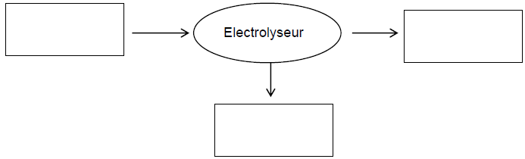

Question 3.b : Chaine énergétique de la pile à combustible :
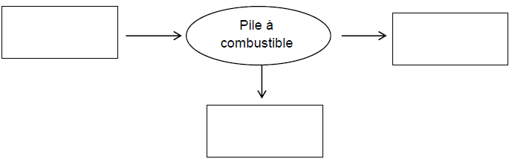

Question 4 :
Bien qu’il présente certains inconvénients, le dihydrogène présente des avantages comme source d’énergie. Citer deux avantages que présente l’utilisation du dihydrogène pour la propulsion de ce bateau.

PARTIE 3 (6 points)

NOURRIR L’HUMANITÉ

Herbicides et culture de blé d’hiver

On appelle adventices, les espèces végétales qui poussent dans un champ sans y avoir été intentionnellement plantées. Ces plantes sont généralement considérées comme nuisibles car elles gênent l’exploitation des champs de céréales, et sont éliminées grâce à des herbicides.
On cherche à évaluer la pertinence de l’utilisation des herbicides dans le cas de la culture du blé d’hiver.
Document : Résultats d’une étude sur l’impact de l’utilisation des herbicides sur la culture de blé d’hiver

Des mesures ont été faites sur 150 champs de blé d’hiver dans l’Ouest de la France, traités aux herbicides depuis plusieurs années. Les autres différences de modes de culture des trente exploitants impliqués dans l’étude n’ont par ailleurs pas d’impact sur les résultats ci-dessous.

Nombre total et diversité des adventices du blé d’hiver en fonction de la quantité d’herbicides
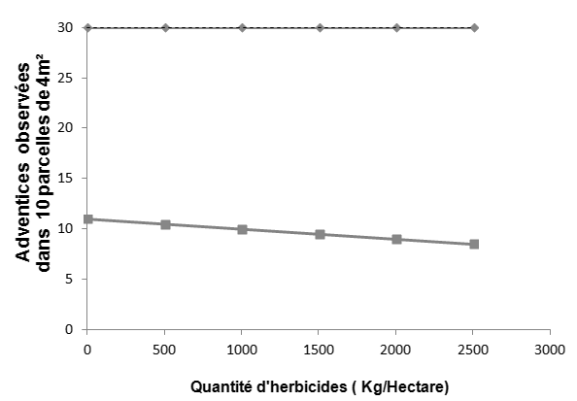

Rendement des cultures de blé d’hiver en fonction de la quantité d’herbicides
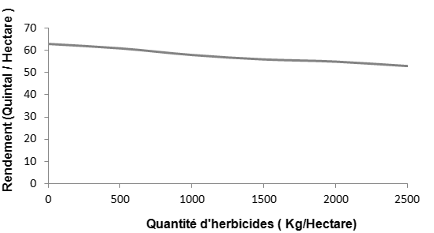

D’après scientific reports, Nature 2016

A partir de l’exploitation des documents et de vos connaissances, répondre aux questions suivantes :

Question 1 :
Les scientifiques qui ont mené cette étude conseillent pour les cultures conventionnelles de blé d’hiver de réduire de 50% la quantité d’herbicides utilisée.

Justifier cette proposition par au moins deux arguments tirés des documents.

Question 2 :

Proposer une pratique culturale autre que la lutte contre les adventices qui permet d’augmenter les rendements d’une culture et en préciser le principe.

